05.12.2019г. №1515-П
РОССИЙСКАЯ ФЕДЕРАЦИЯ
ИРКУТСКАЯ ОБЛАСТЬ
УСТЬ-КУТСКИЙ РАЙОН
МУНИЦИПАЛЬНОЕ ОБРАЗОВАНИЕ
«ГОРОД УСТЬ-КУТ»
АДМИНИСТРАЦИЯ
ПОСТАНОВЛЕНИЕ

ОБ ОРГАНИЗАЦИИ РАЗНОСНОЙ ТОРГОВЛИ В ПЕРИОД ПОДГОТОВКИ К ПРОВЕДЕНИЮ НОВОГОДНИХ МЕРОПРИЯТИЙ НА ТЕРРИТОРИИ МУНИЦИПАЛЬНОГО ОБРАЗОВАНИЯ «ГОРОД УСТЬ-КУТ»

В целях создания условий для обеспечения жителей услугами торговли и насыщения потребительского рынка товарами сезонного ассортимента на территории муниципального образования «город Усть-Кут» на период подготовки к проведению праздничных новогодних мероприятий, в соответствии с Федеральным законом от 06.10.2003г. № 131-ФЗ «Об общих принципах организации местного самоуправления в Российской Федерации», Федеральным законом от 28.12.2009г. № 381-ФЗ «Об основах государственного регулирования торговой деятельности в Российской Федерации», на основании ст.ст. 6, 39, 44 Устава Усть-Кутского муниципального образования (городского поселения),

ПОСТАНОВЛЯЮ:

1. Организовать разносную торговлю в период подготовки к проведению праздничных новогодних мероприятий на территории муниципального образования «город Усть-Кут» с 09 декабря 2019 года по 15 января 2020 года.
2. Установить для целей настоящего постановления, что разносная торговля в период подготовки к проведению новогодних мероприятий на территории муниципального образования «город Усть-Кут» включает в себя расширенную торговлю следующим ассортиментом товаров: новогодними украшениями, искусственными елями, сувенирно-подарочной продукцией.
3. Утвердить перечень мест размещения объектов разносной торговли на период подготовки к проведению новогодних мероприятий на территории муниципального образования «город Усть-Кут» (Приложение № 1).
4. Комитету промышленности, транспорта, связи и потребительского рынка администрации (Ковалёв Э.А.), оформлять удостоверения на право организации разносной торговли юридическим лицам, и индивидуальным предпринимателям, осуществляющим свою деятельность на территории муниципального образования «город Усть-Кут» согласно утвержденного перечня мест, при наличии согласия правообладателя земельного участка, на котором предполагается размещение объекта разносной торговли (Приложение № 2)
5. Рекомендовать территориальному отделу Управления Федеральной службы по надзору в сфере защиты прав потребителей и благополучия человека по Иркутской области в г. Усть-Куте, Усть-Кутском, Казачинско-Ленском, Киренском районах (Н.В. Плесёнова) во взаимодействии с Межмуниципальным отделом МВД России «Усть-Кутский» (Ю.В. Кицул) обеспечить контроль за соблюдением качества и безопасности реализуемых товаров в соответствии с действующим законодательством Российской Федерации.
6. Опубликовать (обнародовать) настоящее постановление в газете «Диалог-ТВ» и (или) на официальном сайте администрации муниципального образования «город Усть-Кут» www.admustkut.ru, в информационно-телекоммуникационной сети «Интернет».
7. Контроль за исполнением настоящего постановления возложить на первого заместителя главы муниципального образования «город Усть-Кут».

И.о. главы администрации
муниципального образования
«город Усть-Кут»
Е.В. Кокшаров

Приложение № 1 к постановлению
администрации муниципального
образования «город Усть-Кут»
от 05.12.2019г. №1515-п

Перечень
мест размещения объектов разносной торговли на территории муниципального образования «город Усть-Кут»

- Площадь в районе торгового комплекса «Уют» с южной стороны здания, адрес: Иркутская обл., г. Усть-Кут, ул. Кирова, 79;
- Земельный участок в 25 м на юго-восток от восточной стороны жилого дома № 54 по ул. Пушкина, г. Усть-Кут, Иркутская обл.;
- Земельный участок расположенный ориентировочно в 18 м на запад от здания магазина, находящегося по адресу: Иркутская обл., г. Усть-Кут, ул. Нефтяников, 1В;
- Земельный участок расположенный в 12 м с западной стороны здания магазина, находящегося по адресу: Иркутская область, г. Усть-Кут, ул. Речников, 55;
5. Земельный участок расположенный ориентировочно в 11 м на юго-запад со стороны здания находящегося по адресу: Иркутская область, г.Усть-Кут, ул.Котовского,5;
6. Земельный участок расположенный в 15 м с северной стороны здания находящегося по адресу: Иркутская область, г. Усть-Кут, ул. Кирова, 97;
7. Земельный участок расположенный с западной стороны здания находящегося по адресу: Иркутская область, г. Усть-Кут, ул. Кирова, 88Б;
8. Земельный участок расположенный с южной стороны здания находящегося по адресу: Иркутская область, г. Усть-Кут, ул. Кирова, 17;
9. Земельный участок расположенный с восточной стороны здания находящегося по адресу: Иркутская область, г. Усть-Кут, ул. Речников, 33;
10. Земельный участок расположенный в 44 метрах с юго-восточной стороны здания находящегося по адресу: Иркутская область, г. Усть-Кут, ул. Пролетарская, 12;
11. Земельный участок расположенный с северо-восточной стороны здания находящегося по адресу: Иркутская область, г. Усть-Кут, ул. Белобородова, 18.

Председатель комитета промышленности,
транспорта, связи и потребительского рынка
администрации муниципального образования
«город Усть-Кут»
Э.А. Ковалёв

Приложение № 2 к постановлению
администрации муниципального
образования «город Усть-Кут»
от 05.12.2019г. №1515-п

УДОСТОВЕРЕНИЕ
на место разносной торговли на территории муниципального образования «город Усть-Кут»

Выдано : ______________________________________________________________
(указать организационно-правовую форму субъекта малого предпринимательства)

Указать данные о регистрации в ЕГРИП (ЕГРЮЛ)__________________________

Юридический адрес:

________________________________________________________________

Вид деятельности:

________________________________________________________________

Место действия удостоверения:

________________________________________________________________

Срок действия:

________________________________________________________________

Председатель комитета промышленности,
транспорта, связи и потребительского рынка
администрации муниципального образования
«город Усть-Кут»
Э.А. Ковалёв

Приложение № 3 к постановлению
администрации муниципального
образования «город Усть-Кут»
от 05.12.2019г. №1515-п

Схема границ мест, рекомендованных для размещения объектов разносной торговли на площади в районе торгового комплекса «Уют» с южной стороны здания, адрес: Иркутская обл., г. Усть-Кут, ул. Кирова, 79

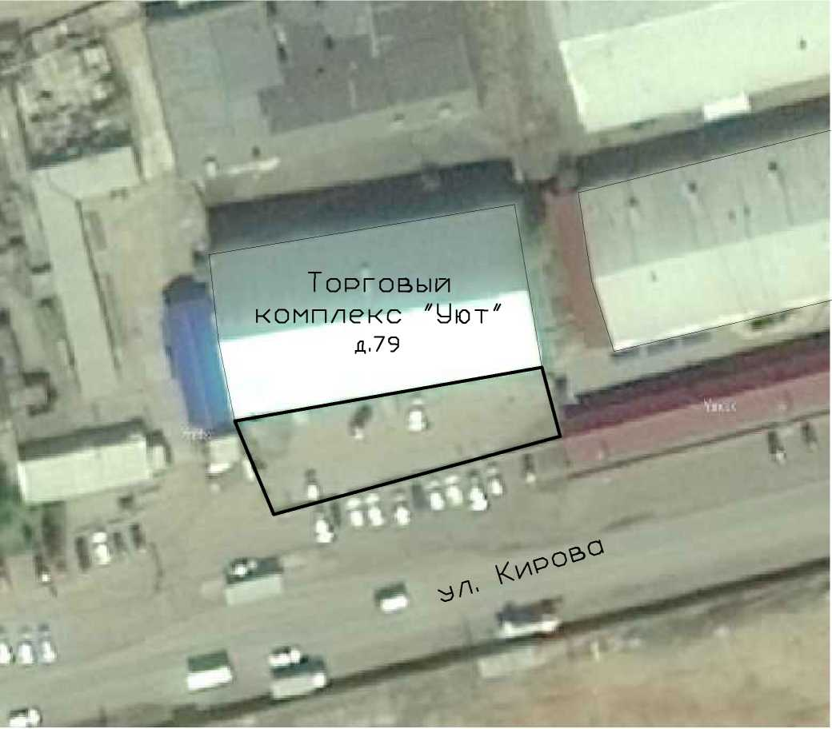

Условные обозначения:

граница размещения мест, рекомендованных для
организации разносной торговли
Приложение № 3 к постановлению
администрации муниципального
образования «город Усть-Кут»
от 05.12.2019г. №1515-п

Схема границ мест, рекомендованных для размещения объектов разносной торговли в 25 м на юго-восток от восточной стороны жилого дома, находящегося по адресу: Иркутская область, г. Усть-Кут, ул. Пушкина, 54

Условные обозначения:

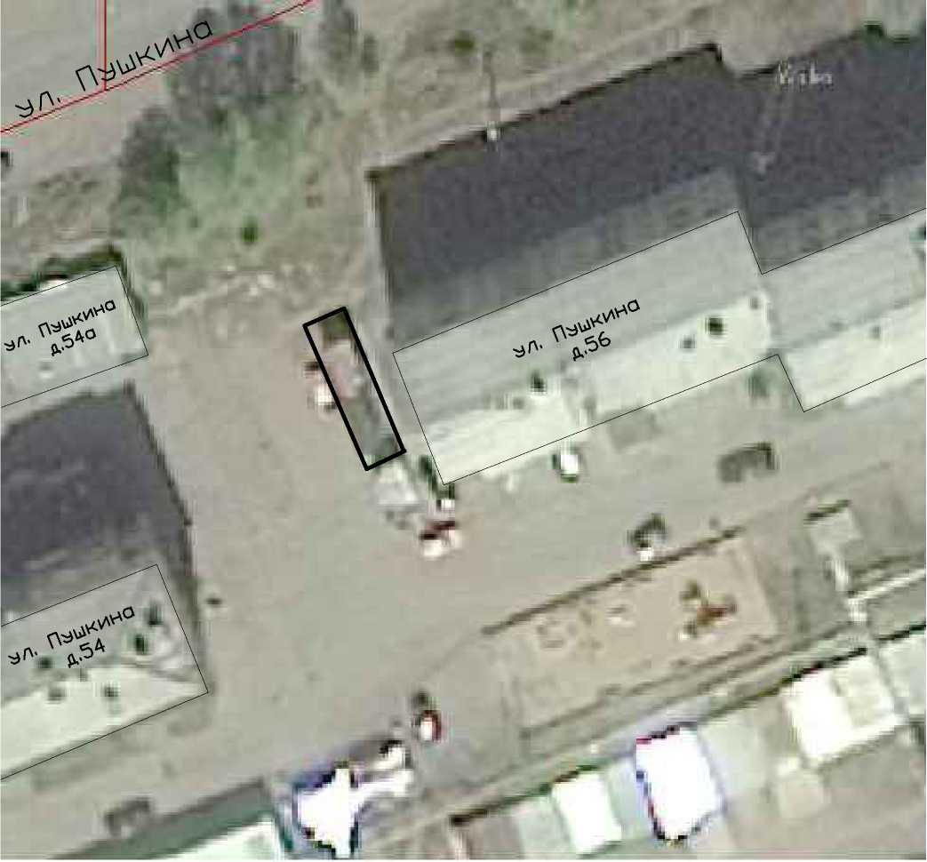

граница размещения мест, рекомендованных для
организации разносной торговли
Приложение № 3 к постановлению
администрации муниципального
образования «город Усть-Кут»
от 05.12.2019г. №1515-п

Схема границ мест, рекомендованных для размещения объектов разносной торговли в 18 м на запад от здания магазина, находящегося по адресу: Иркутская область, г. Усть-Кут, ул. Нефтяников, 1В

Условные обозначения:

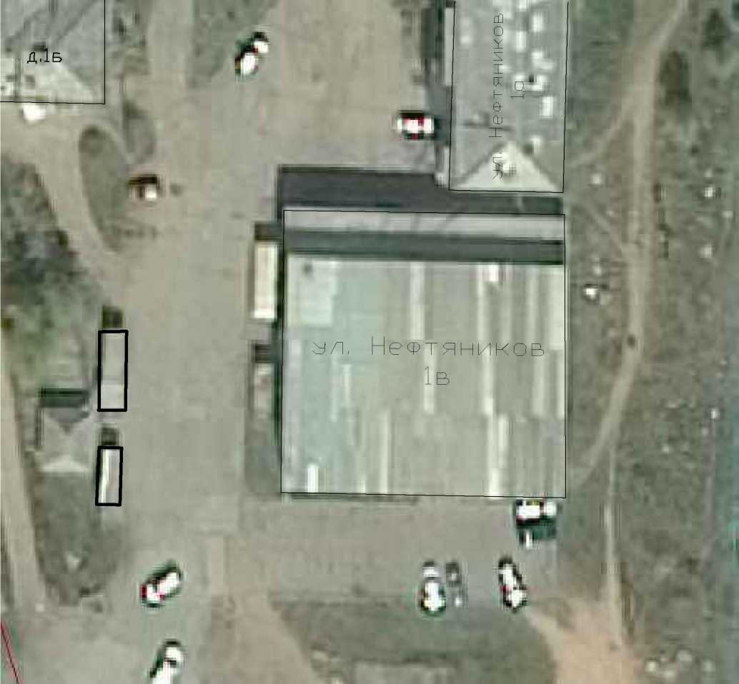

граница размещения мест, рекомендованных для
организации разносной торговли

граница размещения мест, рекомендованных для
организации разносной торговли
Приложение № 3 к постановлению
администрации муниципального
образования «город Усть-Кут»
от 05.12.2019г. №1515-п

Схема границ мест, рекомендованных для размещения объектов разносной торговли в 12 м с западной стороны здания магазина, находящегося по адресу: Иркутская область, г. Усть-Кут, ул. Речников, 55

Условные обозначения:

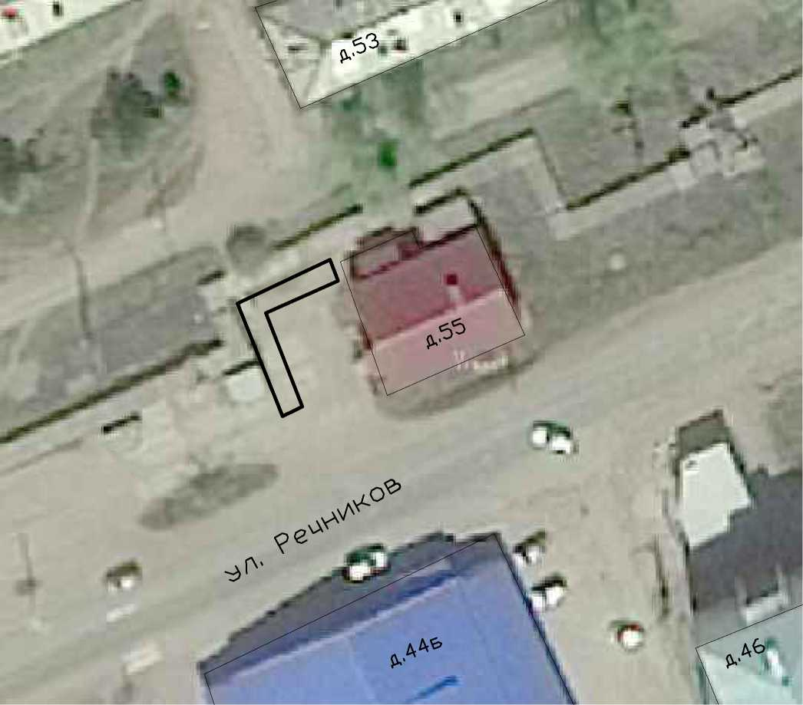

Приложение № 3 к постановлению
администрации муниципального
образования «город Усть-Кут»
от 05.12.2019г. №1515-п

Схема границ мест, рекомендованных для размещения объектов разносной торговли в 11 м на юго-запад со стороны здания расположенного по адресу: Иркутская область, г. Усть-Кут, ул. Котовского, 5

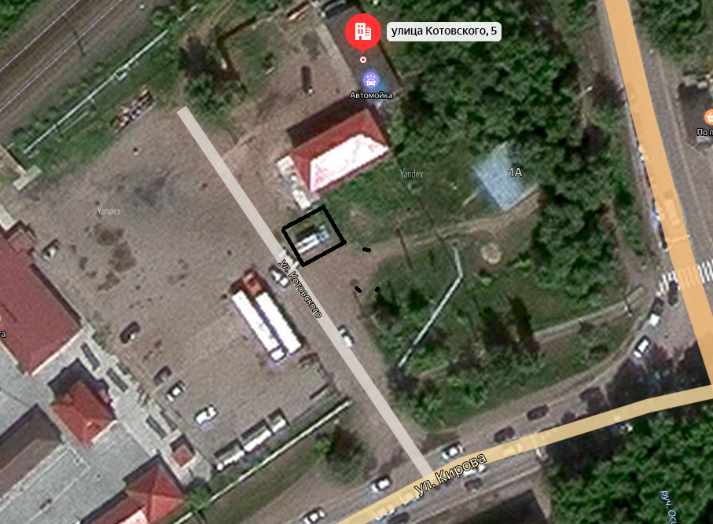

Условные обозначения:

граница размещения мест, рекомендованных для
организации разносной торговли

Приложение № 3 к постановлению
администрации муниципального
образования «город Усть-Кут»
от 05.12.2019г. №1515-п

Схема границ мест, рекомендованных для размещения объектов разносной торговли в 15 м с северной стороны здания находящегося по адресу: Иркутская область, г. Усть-Кут, ул. Кирова, 97

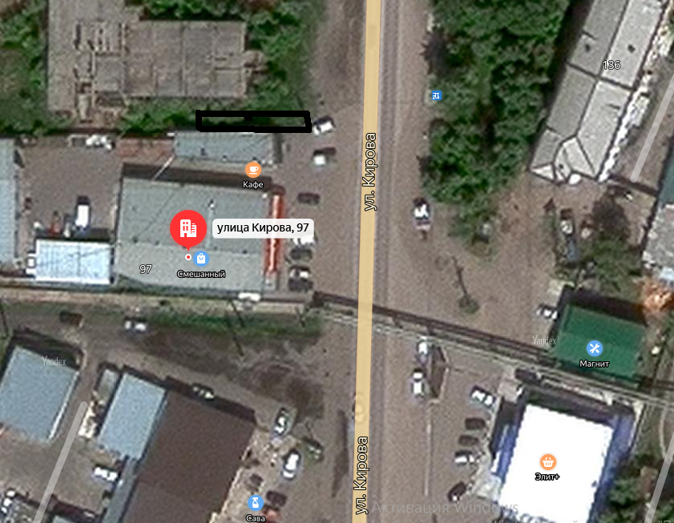

Условные обозначения:

граница размещения мест, рекомендованных для
организации разносной торговли

Приложение № 3 к постановлению
администрации муниципального
образования «город Усть-Кут»
от 05.12.2019г. №1515-п

Схема границ мест, рекомендованных для размещения объектов разносной торговли с западной стороны здания находящегося по адресу: Иркутская область, г. Усть-Кут, ул. Кирова, 88Б

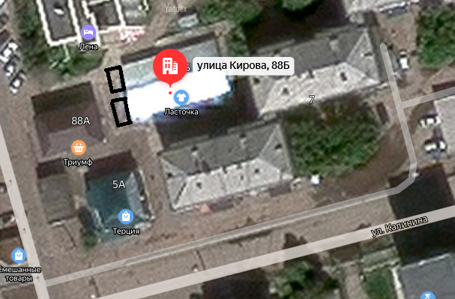

Условные обозначения:

граница размещения мест, рекомендованных для
организации разносной торговли

Приложение № 3 к постановлению
администрации муниципального
образования «город Усть-Кут»
от 05.12.2019г. №1515-п

Схема границ мест, рекомендованных для размещения объектов разносной торговли с южной стороны здания находящегося по адресу: Иркутская область, г. Усть-Кут, ул. Кирова, 17

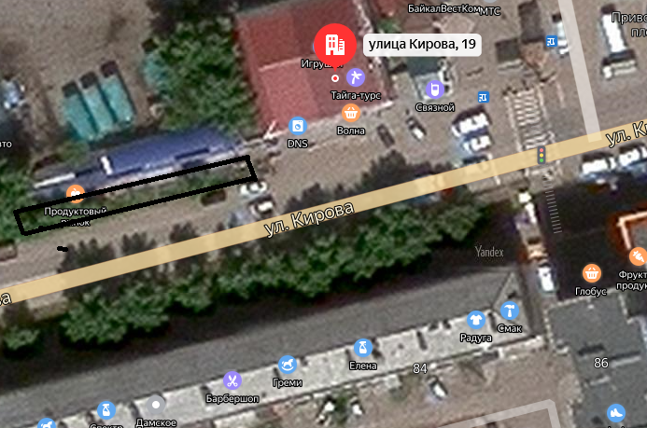

Условные обозначения:

граница размещения мест, рекомендованных для
организации разносной торговли

Приложение № 3 к постановлению
администрации муниципального
образования «город Усть-Кут»
от 05.12.2019г. №1515-п

Схема границ мест, рекомендованных для размещения объектов разносной торговли с восточной стороны здания находящегося по адресу: Иркутская область, г. Усть-Кут, ул. Речников, 33

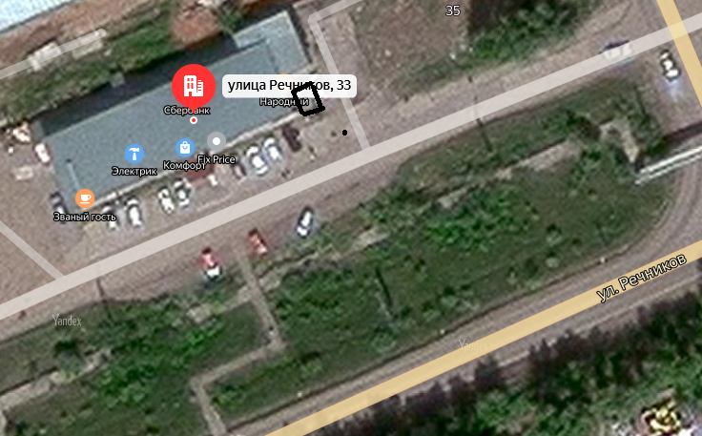

Условные обозначения:

граница размещения мест, рекомендованных для
организации разносной торговли

Приложение № 3 к постановлению
администрации муниципального
образования «город Усть-Кут»
от 05.12.2019г. №1515-п

Схема границ мест, рекомендованных для размещения объектов разносной торговли в 44 метрах с юго-восточной стороны здания находящегося по адресу: Иркутская область, г. Усть-Кут, ул. Пролетарская, 12

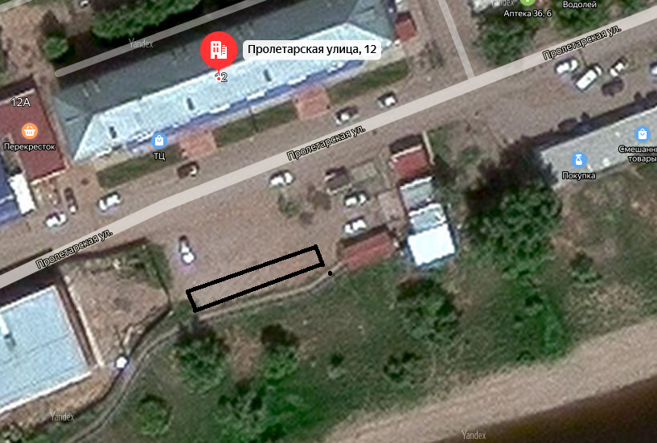

Условные обозначения:

граница размещения мест, рекомендованных для
организации разносной торговли

Приложение № 3 к постановлению
администрации муниципального
образования «город Усть-Кут»
от 05.12.2019г. №1515-п

Схема границ мест, рекомендованных для размещения объектов разносной торговли с северо-восточной стороны здания находящегося по адресу: Иркутская область, г. Усть-Кут, ул. Белобородова, 18

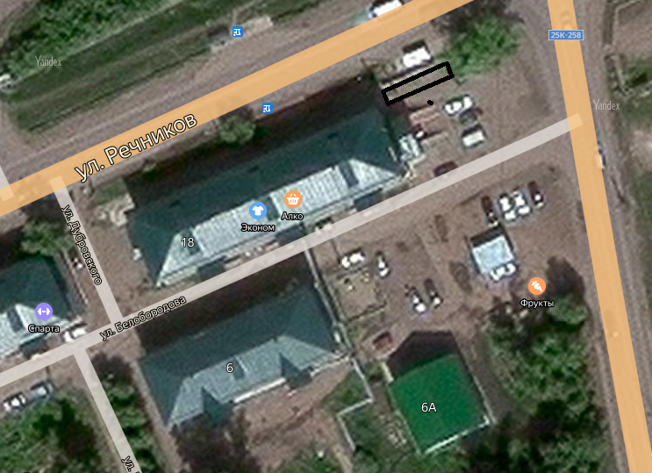

Условные обозначения:

граница размещения мест, рекомендованных для
организации разносной торговли

